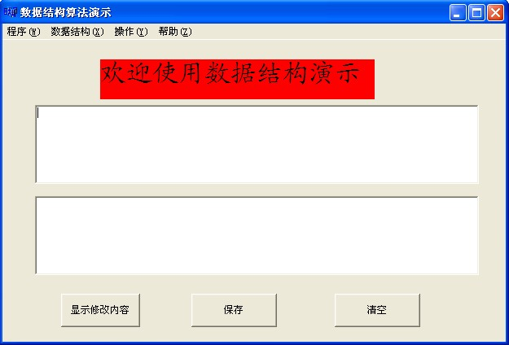

图3-2 数据结构算法演示系统界面图